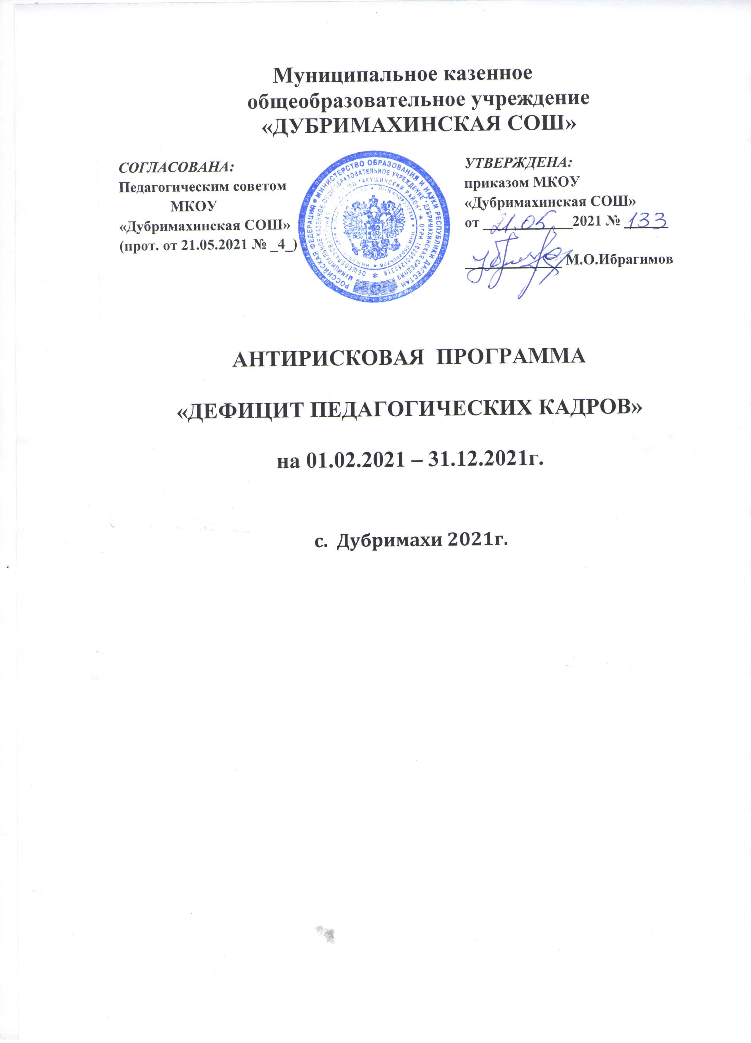

**АНТИРИСКОВАЯ ПРОГРАММА**

**«Дефицит Педагогических кадров»**

|  |  |  |
| --- | --- | --- |
|  | Наименование школы: | МКОУ «Дубримахинская СОШ» |
| 1. | Наименование программы антирисковых мер | Дефицит педагогических кадров |
| 2. | Цель реализации программы | Обеспечить реализацию основных образовательных программ |
| 3. | Задачи реализации программы | Обеспечить ОО педагогическими кадрами |
| 4. | Целевые показатели | Доля обеспечения реализации основных образовательных программ, % |
| 5. | Методы сбора и обработки информации | Мониторинг обеспечения педагогическими кадрами |
| 6. | Сроки реализации программы | До сентября, 2021 |
| 7. | Меры/мероприятия по достижению цели и задач | Организовать мониторинг кадровых потребностей школы. Обратиться с заявлением о наличии вакансий в центр занятости и трудоустройства МО «Акушинский район». |
| 8. | Ожидаемые конечные результаты реализации программы | 100% реализации основных образовательных программ |
| 9. | Исполнители | Директор. |
| 10. | Приложение | Дорожная карта реализации программы антирисковых мер |

**Дорожная карта реализации программы антирисковых мер «Дефицит педагогических кадров»**

|  |  |  |  |  |
| --- | --- | --- | --- | --- |
| Задача | Мероприятие | Сроки  реализации | Ответственные | Участники |
| Обеспечить ОО  педагогическими  кадрами | Организовать мониторинг кадровых потребностей школы. | Апрель,  2021 | Директор | Директор |
| Обратиться с заявлением о наличии вакансий в центр занятости и трудоустройства МО «Акушинский район». | До сентября, 2021 | Директор | Директор |